Міністерство освіти і науки України

Національний університет «Львівська політехніка»

Кафедра систем штучного інтелекту

**Звіт**

**про виконання лабораторних та практичних робіт блоку № 4**

На тему:  «Одновимірні масиви. Двовимірні Масиви. Вказівники та Посилання. Динамічні масиви. Структури даних. Вкладені структури. Алгоритми обробки та робота з масивами та структурами.»

**Виконав:**

Студент групи ШІ-11

Станько Олег Ігорович

Львів 2024

Тема: «Одновимірні масиви. Двовимірні Масиви. Вказівники та Посилання. Динамічні масиви. Структури даних. Вкладені структури. Алгоритми обробки та робота з масивами та структурами.»

Мета: навчитися працювати з масивами, вказівниками, структурами.

**Теоретичні відомості**

1. Класи пам'яті у C++
2. Вступ до Масивів і Вказівників
3. Одновимірні Масиви
4. Вказівники та Посилання
5. Двовимірні Масиви
6. Динамічні Масиви
7. Структури Даних
8. Вкладені Структури:
9. Використання структур
10. Алгоритми обробки та робота з масивами та структурами:

**ідуальний план опрацювання теорії**

1. Класи пам'яті у C++

[**Динамічне виділення пам'яті в С++ / Уроки по С++ / aCode**](https://acode.com.ua/urok-89-dynamichne-vydilennya-pam-yati/)

[C++. Динамічне та статичне виділення пам’яті. Переваги та недоліки. Виділення пам‘яті для одиночних змінних операторами new і delete. Можливі критичні ситуації при виділенні пам’яті. Ініціалізація при виділенні пам’яті | BestProg](https://www.bestprog.net/uk/2018/09/25/dynamic-and-static-allocation-of-memory-advantages-and-disadvantages-allocating-memory-for-single-variables-by-the-operators-new-and-delete-possible-critical-situations-when-allocating-memory-init_ua/#:~:text=%D0%A3%20%D0%BC%D0%BE%D0%B2%D1%96%20%D0%BF%D1%80%D0%BE%D0%B3%D1%80%D0%B0%D0%BC%D1%83%D0%B2%D0%B0%D0%BD%D0%BD%D1%8F%20C%2B%2B%20%D0%B2%D0%B8%D0%B4%D1%96%D0%BB%D1%8F%D1%8E%D1%82%D1%8C%20%D1%82%D0%B0%D0%BA%D1%96%20%D0%B2%D0%B8%D0%B4%D0%B8%20%D0%B2%D0%B8%D0%B4%D1%96%D0%BB%D0%B5%D0%BD%D0%BD%D1%8F,%D1%81%D0%BF%D0%B5%D1%86%D1%96%D0%B0%D0%BB%D1%8C%D0%BD%D1%96%D0%B9%20%D0%BE%D0%B1%D0%BB%D0%B0%D1%81%D1%82%D1%96%20%D0%BF%D0%B0%D0%BC%E2%80%98%D1%8F%D1%82%D1%96%2C%20%D1%8F%D0%BA%D0%B0%20%D0%BD%D0%B0%D0%B7%D0%B8%D0%B2%D0%B0%D1%94%D1%82%D1%8C%D1%81%D1%8F%20%E2%80%9C%D0%BA%D1%83%D0%BF%D0%B0%E2%80%9D%20%28heap%29.%20)

Ознайомився з Статичною пам’яттю, динамічною пам’яттю, поняттям стеку, виділенням та вивільненням пам’яті.

Витрачено 1 годину

1. Вступ до Масивів і Вказівників

[C++. Масиви. Частина 1. Визначення масиву. Одновимірні масиви. Ініціалізація масиву | BestProg](https://www.bestprog.net/uk/2017/03/01/%D0%BC%D0%B0%D1%81%D0%B8%D0%B2%D0%B8-%D1%87%D0%B0%D1%81%D1%82%D0%B8%D0%BD%D0%B0-1-%D0%B2%D0%B8%D0%B7%D0%BD%D0%B0%D1%87%D0%B5%D0%BD%D0%BD%D1%8F-%D0%BC%D0%B0%D1%81%D0%B8%D0%B2%D1%83-%D0%BE%D0%B4/)

[Масиви в С++ / Уроки по С++ / aCode](https://acode.com.ua/urok-77-masyvy/)

Ознайомився з масивами.

Витрачено 30 хвилин.

1. Одновимірні Масиви

[Поняття масиву. Одновимірні масиви](https://cherto4ka.xyz/2020/01/16/massive_begin/)

Ознайовився з Одновимірними Масивами

Витрачено 20 хвилин

1. Вказівники та Посилання  
   [Вказівники і масиви у С++ / aCode](https://acode.com.ua/urok-86-vkazivnyky-i-masyvy/)  
   Ознайовився з вказівником.

Витрачено 30 хвилин.

1. Двовимірні Масиви  
   [Двовимірні масиви в С++ / aCode](https://acode.com.ua/urok-81-bagatovymirni-masyvy/)  
   Ознайовився з тим як оголошуються двовимірні масиви  
   Витрачено 30 хвилин.
2. Динамічні Масиви  
   [Динамічні масиви в С++ / Уроки по С++ / aCode](https://acode.com.ua/urok-90-dynamichni-masyvy/)  
   Ознайовився з тим як оголошуються динамічні масиви  
   Витрачено 40 хвилин.
3. Структури Даних  
   [Структури в С++ / Уроки по С++ / aCode](https://acode.com.ua/urok-64-struktury/)  
   Ознайовився з тим як оголошуються структури.  
   Витрачено 40 хвилин.
4. Вкладені Структури  
   [C Structures - GeeksforGeeks](https://www.geeksforgeeks.org/structures-c/)  
   ознайомився з вкладеними структурами.

Витрачено 40 хвилин.

1. Використання структури  
   [Overloading stream insertion (<>) operators in C++ - GeeksforGeeks](https://www.geeksforgeeks.org/overloading-stream-insertion-operators-c/)  
   ознайомився з введенням/виведенням структур

Витрачено 20 хвилин.

1. Алгоритми обробки та робота з масивами та структурами:  
   [Data Structures Tutorial - GeeksforGeeks](https://www.geeksforgeeks.org/data-structures/)

ознайомився з алгоритмами обробки.

Витрачено 40 хвилин.

**Виконання роботи:**

**1. Опрацювання завдання та вимог до програм.**

**VNS LAB 4**

1) Реалізувати з використанням масиву однонаправлене кільце (перегляд можливий зліва направо, від останнього елемента можна перейти до першого).

2) Роздрукувати отриманий масив, починаючи з К-ого елемента і до К-1.

3) Додати в кільце перший і останній елементи.   
4) Знищити з кільця парні елементи.

5) Роздрукувати отриманий масив, починаючи з К-ого елемента і до К-1

**VNS LAB 5**

Задано двовимірний масив N x N. Послідовно розглядаються квадратні підмасиви, правий верхній елемент яких лежить на бічній діагоналі. У кожному такому підмасиві перебуває максимальний елемент. Шляхом перестановок рядків і стовпців (повністю) елемент треба перемістити в правий верхній кут підмасиву. Перевірити чи вийшла на бічній діагоналі спадаюча послідовність елементів.

**Algo lab 2**

У вас є масив r розміром N. Також вам дано 3 цілих числа.

Спочатку ви маєте видалити з масиву ці 3 числа, які вам дані. Після цього перетворити цей масив у масив сум, розміром Nnew-1 (розмір нового масиву після видалення елементів), який буде відображати суми сусідніх елементів нового масиву.

Далі необхідно вивести масив сум на екран.

**Algo lab 3**

Вам дано 2 масиви розміром N та M. Значення у цих масивах унікальні.

Ваше завдання вивести у першому рядку кількість елементів, які наявні в обох масивах одночасно, у другому кількість унікальних елементів в обох масивах разом.

**Practice**

Реалізувати програму, яка перевіряє, чи дане слово чи число є паліндромом за допомогою рекурсії.

Паліндром — це послідовність символів, яка однаково читається вперед і назад (наприклад, «radar», «level», «12321»).

Мета Задачі

Навчитися користуватися механізмами перевантаження функції та використовувати рекурсію для вирішення задач обчислення.

Вимоги:

1. Визначення функції:
   1. Реалізуйте рекурсивну функцію *isPalindrome*, яка перевіряє, чи заданий рядок є паліндромом.
2. Приклад визначення функції:
   1. *bool isPalindrome(const string& str, int start, int end);*
3. Перевантаження функцій:
   1. Перевантажте функцію *isPalindrome* для роботи з цілими значеннями.
   2. *bool isPalindrome*(ціле число);
4. Рекурсія:
   1. Рекурсивна функція для рядків перевірить символи в поточній початковій і кінцевій позиціях. Якщо вони збігаються, він буде рекурсивно перевіряти наступні позиції, поки початок не перевищить кінець, після чого рядок буде визначено як паліндром.

Кроки реалізації

* Визначте та реалізуйте рекурсивну функцію isPalindrome для рядків.
* Визначте та реалізуйте перевантажену функцію isPalindrome для цілих чисел. Використати математичний підхід щоб перевірити чи число є паліндромом.

**Self-practice task**

Марічка казала, що в суботу піде разом із Зеником на олімпіаду з програмування. Зеник прийшов, а Марічки нема, підманула, підвела!

Замість олімпіади Марічка вирішила піти в місцевий парк атракціонів. Для того, щоб відвідати якнайбільшу кількість атракціонів, Марічка розпочне з найдешевшого атракціону, потім покатається на другому найдешевшому і так далі, доки в неї вистачить грошей. Зауважте, що Марічка не відвідує атракціон більше одного разу.

Відомо, що Марічка має k гривень, а в парку є nn атракціонів. Для кожного атракціону відома його ціна cj. Вам необхідно визначити кількість атракціонів, на яких покатається Марічка.

**Вхідні дані**

У першому рядку задано два цілих числа k та n — кількість гривень та кількість атракціонів відповідно.

У другому рядку задано nn цілих чисел cj — ціна j-го атракціону.

**Вихідні дані**

У єдиному рядку виведіть одне ціле число — кількість атракціонів, на яких покатається Марічка.

2. Блок-схеми

**VNS LAB 5**

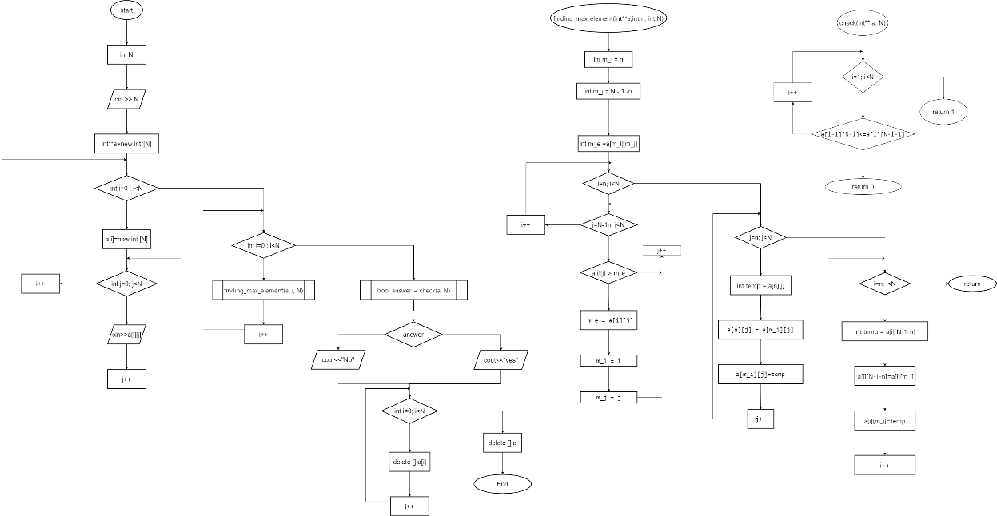

Коди:

**VNS LAB 4**

**VNS lab 5**

**Algo lab 2**

**Algo lab 3**

**Practice**

Self practice work

Робота з командою

На жаль, на момент написання цього звіту ми ще не збиралися в зумі.

Висновок

Завдяки цьому епіку я освоїв масиви і структури.